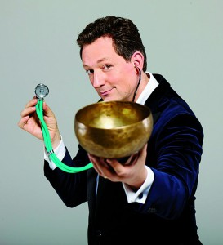


Dr. med. Eckart
von Hirschhausen
„WUNDERHEILER“

Eckart von Hirschhausen ist Arzt, Moderator, Zauberkünstler, Kabarettist und Schriftsteller. Im März 2015 kommt er mit seiner neuem Karabett auch zu uns in die Wiener Stadthalle.

In seiner neuen Show „Wunderheiler“ darf man Staunen, Lachen und Querdenken. Was ist der Unterschied zwischen Spiritisten und Spirituosen? Wirken Klangschalen besser als Kortison? Sind Wünschelrutengänger verstockt? Und warum wirken Placebos sogar, wenn man gar nicht an sie glaubt! Unhaltbare Behauptungen werden so lange durchgeschüttelt, bis sich keiner mehr halten kann – vor Lachen.

Wann ?: Mittwoch, 4. März 2015
Wo ?: Wiener Stadthalle, Halle F
Selbstbehalt: € 20,- für KollegInnen
€ 40,- für Gäste, Kategorie A

Auf deine Anmeldung auf der Anschlagtafel im Speisesaal, per Mail an
rw-brang@auva.at oder persönlich bis spätestens Mittwoch, den 28. Mai 2014 freuen sich deine Betriebsrätinnen

Sabine Gludovatz Michaela Gratzer
(f. d. Betriebsausschuss)

